**Guía de Aprendizaje Orientación 5°B**

**Objetivo**: Demostrar una valoración positiva de sí mismo reconociendo habilidades, fortalezas y aspectos que requiera superar.

Instrucciones:

**-**Busca un lugar tranquilo en tu hogar, en el que puedas leer atentamente la guía y responder las actividades que se plantean.

-Una vez finalizadas las actividades, recuerda autoevaluar tu desempeño.



Actividad I: Escribe dentro de la nube de ideas.

1. **¿Cuál es tú mejor cualidad?**



1. **¿Qué es lo que más te gusta de ti?**
2. **¿Qué cosas creo que debo mejorar de mi forma de ser?.**



Actividad II: En la siguiente sopa de letras hay 16 virtudes. Tienes que buscar las 5 que más te caracterizan como ESTUDIANTE. Luego, anótalas como un listado y explica brevemente por qué las consideras una virtud en ti, en relación con tu curso.

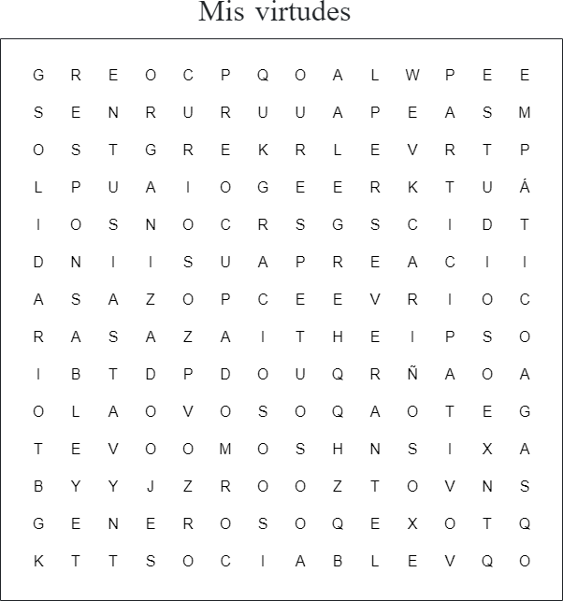

1. **Virtud:**
2. **Virtud:**
3. **Virtud:**
4. **Virtud:**
5. **Virtud:**

Actividad III: Si bien, no estamos teniendo clases en el aula o sala como es de costumbre, sigues teniendo compañeros y compañeras de curso. Pensando en ello, responde las siguientes preguntas.

1. **¿Te consideras un buen(a) estudiante? ¿Por qué?**
2. **¿Cuál es tu mayor fortaleza cómo compañero(a)?**
3. **Si volviéramos a clases ahora, ¿Qué es lo que le dirías a tus compañeros y compañeras que extrañaste del curso?**
4. **Piensa en el periodo que estuvimos en clases presenciales/ normales ¿Qué aspecto crees que debes mejorar como estudiante dentro de la sala? Escríbelo como un compromiso para cuando regresemos a clases. EJ. Me comprometo a ser más silencioso para no desconcentrar a mis compañeros(as)….**

AUTOEVALUACIÓN: Pinta o encierra el emoji que más te identifica.

* 1. **Logré realizar completa mí guía.**



* 1. **Logré identificar y justificar mis virtudes como compañero(a) a partir de la sopa de letras.**



* 1. **Logré identificar mi fortaleza como compañero(a)**



* 1. **Logré reconocer y comprometerme en un aspecto como compañero(a).**



¡Felicitaciones! Has terminado la guía, sigue así.